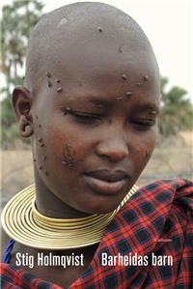

Barheidas barn - Ny bok
Lördag 28 mars kl 14
ETNOGRAFISKA MUSEET
Författaren och filmaren Stig Holmqvist berättar om och visar bilder från Tanzania. Han har under 45 år följt utvecklingen i Tanzania. Ett land som inför höstens val 2015 står inför stora utmaningar.
Genom en enskild familjs historia har Holmqvist i tre tidigare böcker skildrat de förändringar som landet genomgått. Med utgångspunkt i sin nya bok Barheidas barn berättar han nu om hur patriarken Barheidas barn och barnbarn lämnar det traditionella livet som boskapsskötare och försöker anpassa sig till ett Tanzania i snabb förändring.
80 kr
För mer info kontakta: programkoordinator Ulla Edberg,
ulla.edberg@varldskulturmuseerna.se, 010-456 11 93
eller kommunikatör Birgitta Hansson Sidvall
birgitta.hansson.sidvall@varldskulturmuseerna.se, 070-935 93 24

